TW-HY127搅拌器性能测定实验装置

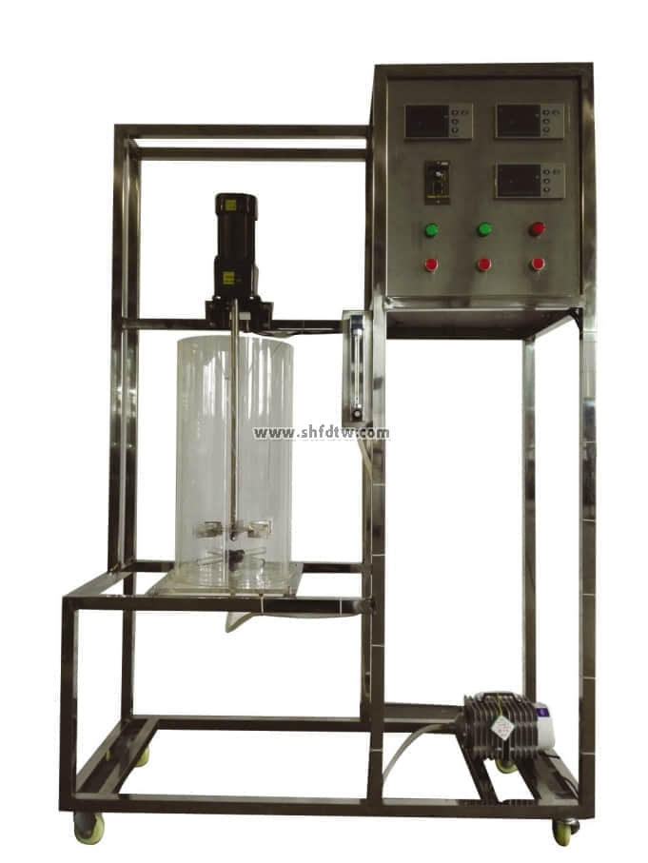

装置功能：

1、掌握搅拌功率曲线的测定方法。  
2、了解影响搅拌功率的因素及其关联方法。  
3、用羧甲基纤维素纳（CMC）水溶液，测定液—液相搅拌功率曲线。  
4、用 CMC 水溶液和空气，测定气—液相搅拌功率曲线。  
  
设计参数：  
空气流量： 0~160 L/h。  
搅拌电压：0—200V、转速: 100--500 r/min。  
操作压力：常压操作。温度：常温。  
  
公用设施：  
水：无。  
电：电压AC220V，功率1.5KW，标准单相三线制。每个实验室需配置1~2个接地点（安全地及信号地）。  
气：空气来自压缩机（自带气源）。  
实验物料：羧甲基纤维素纳（CMC）,外配设备：黏度仪（用户自配）。  
  
主要设备：  
有机玻璃搅拌器;功率: 140W 转速:1400 r/min。  
电压表：AI501 宇电数字显示仪。  
电流表：AI501 宇电数字显示仪。  
304不锈钢搅拌釜内径φ288mm。  
数字温度计：AI501宇电数字温度显示仪。  
数字转速表： 0-1000r/min，带调速器。  
LZB-10 气体转子流量计：流量范围 40～400L/h。  
空气压缩机，功率：750W，带不锈钢气体分布器。  
电器：接触器、开关、漏电保护空气开关。  
304不锈钢管路、管件及阀门。  
304不锈钢仪表柜：测控、电器设备在实验架上。

304不锈钢材质框架1500*500*2000mm(长×宽×高)，带脚轮及禁锢脚。

测控组成：

|  |  |  |  |
| --- | --- | --- | --- |
| 变量 | 检测机构 | 显示机构 | 执行机构 |
| 液体温度 | Pt100铂电阻 | 数字温度仪 | 无 |
| 电压 | 数字电压表 | 数显表 | 无 |
| 电流 | 数字电流表 | 数显表 | 无 |
| 空气流量 | 转子流量计 | 转子流量计 | 手动阀控 |
| 电机转速 | 转速表 | 数显转速表 | 调速器 |